

PROPUESTA DE PROYECTO

Agendar citas desde web para hospitales



3er entregable: planeación

Cuadra camacho alejandra melina

saldaña aguilar gabriela

07 de mayo de 2015

Hospital

ESCOM

# Ciclo de Vida: En espiral

El modelo en espiral sustituye a la solución en fases del “modelo en cascada” con ciclos de experimentación y aprendizaje. Este modelo también presenta un nuevo elemento: el “análisis de riegos” y define cuatro actividades principales:

• Planificación -> Determina objetivos, alternativas y restricciones  
• Análisis de riesgo -> Evalúa alternativas, identifica y resuelve riesgos.  
• Ingeniería -> Desarrollo y verificación del producto del siguiente nivel.  
• Evaluación del cliente -> Valoración de los resultados y planificación de la siguiente fase.

Elegmos el modelo en espiral, ya que actualmente es el más realista, ya que permite al ingeniero y al cliente entender y reaccionar a los riesgos que se detectan en cada espiral. Utiliza la creación de prototipos como un mecanismo de reducción del riesgo. También se eligio, ya que se va a estar en constante contacto con el usuario, y se tiene que mostrar avances graduales.

# Esp. de Tiempos

El proyecto tiene una planeación límite: a finales de Junio del año en curso. Tomando en cuenta este iempo límite, las fechas a realizar cada objetivo serán las siguientes.

**1er Objetivo**: Diseño de las páginas.

En este punto, se diseñara cada una de las plantillas que se utilizarán en nuestro software. Será sólo y exclusivamente el esqueleto del software.

**Riesgos**: No contar con el equipo y la herramienta necesaria para desarrollar cada página del software. Tener algún problema con la instalación de estos. No ponerse de acuerdo con el equipo de trabajo sobre el diseño de las páginas.

**Prototipo**: El prototipo se terminará, probará y presentará el día: 00-00-00.

**2do Objetivo**: Diseño de la base de datos.

Aquí se hablará con el cliente, para definir cada relación que se tendrá en la BD, esto con el fin de diseñar y posterior a crear una base de datos, que cumpla con todos los requerimientos necesarios para el software.

**Riesgos**: No tener una buena comunicación tanto con el cliente, y esto conlleva, a una falta de datos para la creación de la base de datos. No contar con una buena comunicación con el equipo de trabajo. Tener información muy ambigua sobre lo que el cliente quiere. No contar con la herramienta necesaria para crear la base de datos

**Prototipo**: La base de datos estará terminada y desarrollada, para unas pruebas, el día: 00-00-00.

3er Objetivo: Conectar la base de datos a cada página creada en el 1er objetivo.

En esta etapa, se harán las conexiones necesarias para cada página, de acuerdo a lo solicitado por el cliente.

**Riesgos**: No contar con una buena comunicación con el cliente, o no quedar de acuerdo con éste, tener problemas con la conexión de la base, y no mostrar toda la información solicitada.

**Prototipo**: Las páginas diseñadas conectadas a la base de datos, se mostrará el día:00-00-00

**4to Objetivo**: Interacciones en la página.

En esta etapa

**Riesgos**: No contar con la herramienta necesaria para crear las interacciones necesarias para el software. No contar con el conocimiento claro de lo que quiere lograr el cliente en esta etapa.

**Prototipo**: El diseño con las interacciones se presentarán el día: 00-00-00

**5to Objetivo**: Enviar correo de confirmación.

En esta etapa, se obtendrá la información del paciente, para enviarle un correo con su información, para confirmar su próxima cita.

**Riesgos**: No contar con la herramienta o equipo necesario para lograrlo. No tener al cliente satisfecho debido a la falta de comunicación.

**Prototipo**: Se presentará el trabajo el día: 00-00-00

Posterior a las etapas, se harán diferentes pruebas rigurosas, para asegurar el funcionamiento correcto del software. Entregando el trabajo final el día: 00-00-00

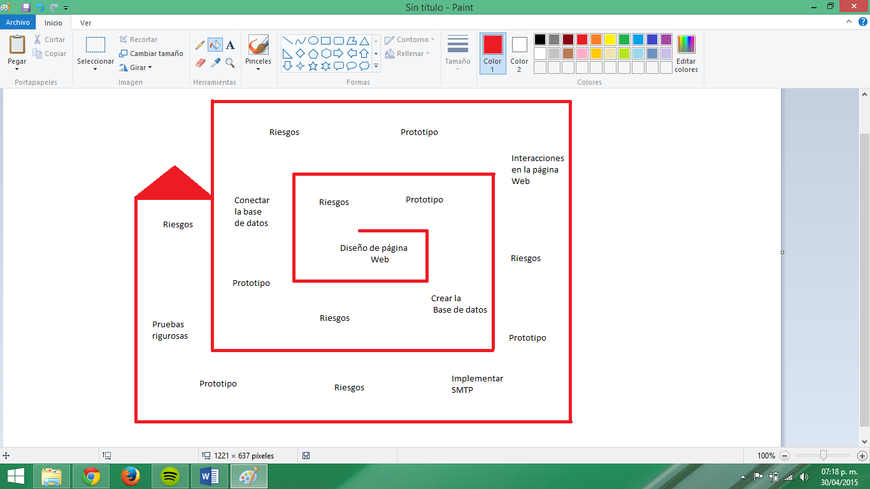

FECHAS ESPERADAS PARA EL DESARROLLO DE CADA PROTOTIPO:

Diseño Web: 2 MAYO

Creación la BD: 10 MAYO

Conectar la BD: 13 MAYO

Interacciones con la BD: 23 MAYO

Implementación SMTP: 30 MAYO

Pruebas Rigurosas: 7 JUNIO

# Esp. de Recursos

Humanos:

Programadores con conocimientos en la siguientes áreas:

-Web

-Base de Datos

-Administracón de proyectos

-Protocolo SMTP

-Diseño de páginas

Físicos y Técnicos

-Equipo de cómputo para cada trabajador con los siguientes programas:

* Editor de texto
* ID para web
* WampSever
* SMTP
* PHPMyAdmin

-Celulares: para la comunicación entre el équipo

# Esp. de Responsables

Para cada del modelo en espiral se tendrá un encargado, pensado de la siguiente manera:

1er etapa: Saldaña Aguilar Gabriela

2da etapa: Cuadra Camacho Alejandra Melina

3er etapa: Saldaña Aguilar Gabriela

4ta etapa: Cuadra Camacho Alejandra Melina

5ta etapa: Cuadra Camacho Alejandra Melina y Saldaña Aguilar Gabriela.

# Esp. de Casos Especiales

**CONTINGENCIAS**

1. **Tabla de contingencias**

